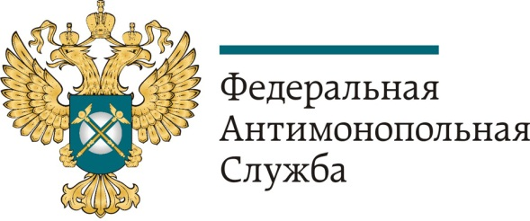 | 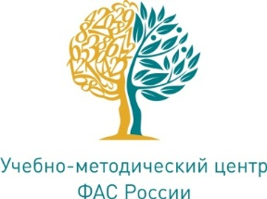

Приглашаем Вас принять участие в семинаре
«Реформа государственного заказа – Закон о контрактной системе»

Семинар предназначен для руководителей компаний, специалистов тендерных отделов, отделов продаж, отделов по маркетингу, руководителям юридических отделов, бухгалтерам организаций-поставщиков товаров/работ/услуг, а также руководителям и специалистам в сфере государственных закупок – заказчикам и специалистам АХЧ, отвечающим за размещение государственного и муниципального заказов.
Выступающие - представители ФАС России:
- статс-секретарь – заместитель руководителя Федеральной антимонопольной службы А.Ю. Цариковский,
- заместители начальника Управление контроля размещения государственного заказа ФАС России – А.Ю. Лобов, А.В. Гриненко.
Слушатели, посетившие семинар, получают:
- актуальную информацию об организации закупок, функционировании системы госзакупок и основных преимуществах нового закона о контрактной системе;
- информацию об особенностях контрактной системы в сфере закупок товаров, работ, услуг для обеспечения государственных и муниципальных нужд;
- разъяснения по принятым в Контрактной Системе нововведениям по отношению к 94-ФЗ;
- информационно-раздаточный материал на бумажном и электронном носителе (на момент проведения программа образовательного мероприятия постоянно актуализируется с появлением новых нормативных правовых актов);
- сертификаты об участии, удостоверяющие компетенцию в области современной практики реализации государственного заказа, выдаваемый Учебно-методическим центром ФАС России.

Дата проведения: 07 февраля 2014 года
Место проведения: здание администрации Василеостровского района
(г. Санкт-Петербург, Большой пр., В.О., 55)

Стоимость участия в семинаре составит 14 900 рублей за одного слушателя.
При размещении заявки до 31.01.2014 г., а также при направлении группы от 3-х человек – 13500 рублей.
В стоимость входит: кофе-брейк; раздаточный и информационно-методический материал; сертификат.

Заявки на участие, оформленные по прилагаемому образцу, просим направлять
на адрес электронной почты emc@fas.gov.ru

По вопросам участия в просим Вас обращаться по телефону (843) 200 18 20.

Предварительная программа семинара прилагается.

